Муниципальное общеобразовательное учреждение

Беломорского муниципального округа

«Золотецкая основная общеобразовательная школа»

Численность обучающихся

по реализуемым образовательным программам

|  |  |  |  |
| --- | --- | --- | --- |
|  | Дошкольное образование | Начальное образование | Основное образование |
| Численность обучающихся за счет бюджетных ассигнований федерального бюджета | 0 | 0 | 0 |
| Численность обучающихся за счет бюджетных ассигнований бюджета Республики Карелия | 18 | 16 | 26 |
| Численность обучающихся за счет бюджетных ассигнований местного бюджета | 0 | 0 | 0 |
| Численность обучающихся по договорам за счет физических и (или) юридических лиц | 0 | 0 | 0 |

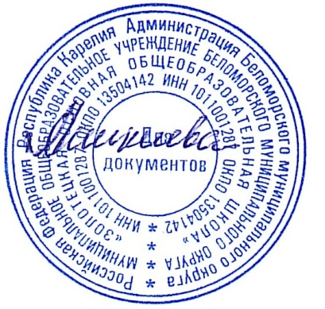

Директор Аникиева Е. С.